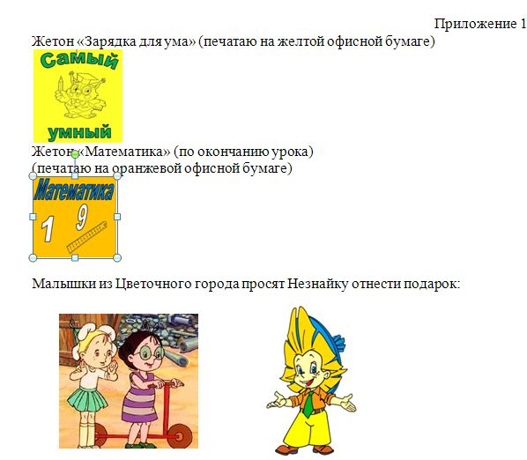

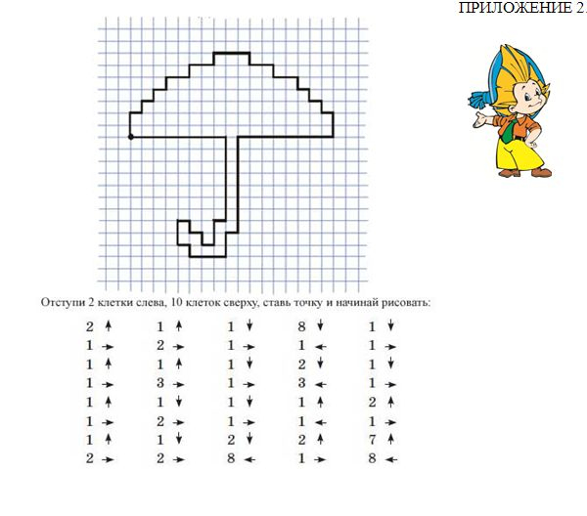

ПРИЛОЖЕНИЕ 3.
Как пройти лужу, не промочив ботинки?
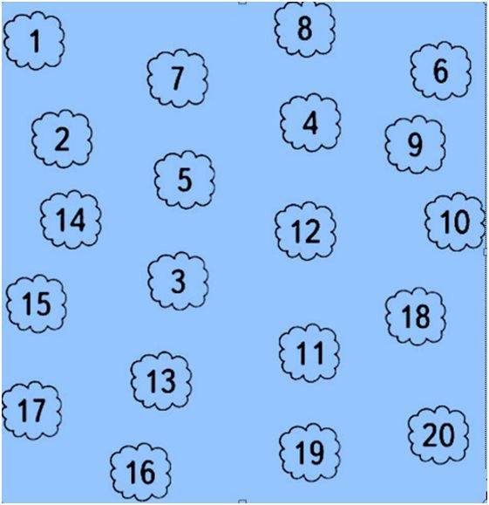

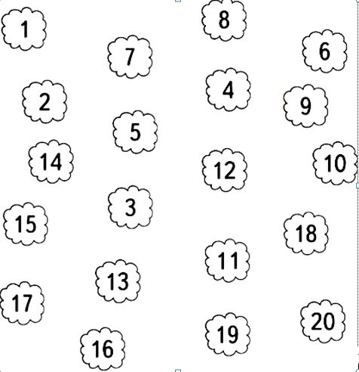
Прыгать по кочкам, а по каким – укажут цифры (работа с интерактивной доской). Дети, пальцем нажав на Незнайку, тянут его на следующую цифру.

Приложение 4.
Физкультминутка:
Мы шагаем по дорожке  Не устали наши ножки.  Позади леса и горы  Впереди - полей просторы  Мы с Незнайкою идём  Знаем, к цели мы дойдём | Шагаем  погрозить пальцем и покачать головой  повернуться назад  повернуться вперёд  маршируем  поднять руки вверх, покачать ими

ПРИЛОЖЕНИЕ 5
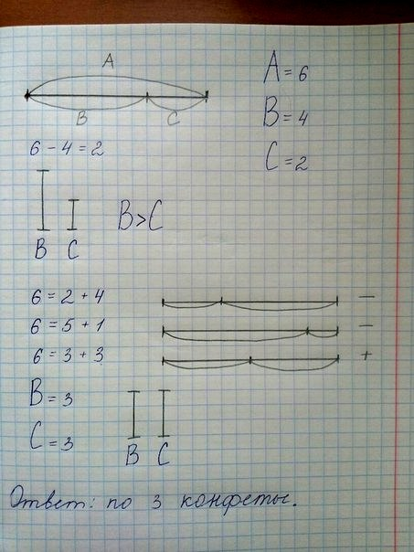

ПРИЛОЖЕНИЕ 7

Каждому ребенку раздается цветок (подарок от Цветочного города).
– Ребята, спасибо за помощь!

